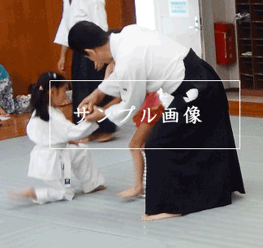

/

**親子で始める合気道**

**体験者募集中！**

今月は無料体験の月！

小学生から大人まで会員募集中！

○○市○○町○○〇

場　所

稽古日時

会　費

月額　○○○○円  
入会時にスポーツ保険に

ご加入いただきます

水曜日　19 : 00 － 20 : 30

土曜日　19 : 00 － 20 : 30

**公益財団法人 合気会公認**

合気道

〇〇〇〇〇会

http://www.○○○.jp

お問い合わせ・お申込み

電話 　090-001-2345（○○迄）

Mail　 xxxxx@xxxxx